IES Teis

Proyecto conjunto DAW, DIW, DWCS


Hotel Monarch
Diego Rodríguez Souto

IES Teis – 2º DAW

Tutoras: Marta Rey López, Beatriz Rodríguez Cordeiro, Patricia González Pardo

Sumario
IES Teis 1
Proyecto conjunto DAW, DIW, DWCS 1
1. Introducción 3
2. Diseño 3
2.1 ¿A quién va dirigido? 3
2.2 Perfil psicológico 3
2.3 Datos 3
3. Desarrollo 4
3.1 Roles de usuarios 4
3.2 Datos de acceso 4
3.3 Configuración del Hosting 5
4. Esquemas del sistema 6
- Esquema de la base de datos 6
- Sitemap 7
- Mapa de navegación de los usuarios 8
- Modelo Entidad/Relación 9
5. Condiciones 10
5.1 Tecnologías utilizadas en la aplicación 10
5.2 Aviso legal y términos de uso 10
CONDICIONES GENERALES DE USO 10
COMPROMISOS Y OBLIGACIONES DE LOS USUARIOS 10
MEDIDAS DE SEGURIDAD 11
RECLAMACIONES 11
PLATAFORMA DE RESOLUCIÓN DE CONFLICTOS 11
DERECHOS DE PROPIEDAD INTELECTUAL E INDUSTRIAL 11
ENLACES EXTERNOS 12
POLÍTICA DE COMENTARIOS 12
EXCLUSIÓN DE GARANTÍAS Y RESPONSABILIDAD 13
LEY APLICABLE Y JURISDICCIÓN 13
CONTACTO 13
5.3 Política de privacidad 14
6. Presupuestos 21
7. Conclusiones y Líneas futuras 21
8. Bibliografía 22

1. Introducción
Este proyecto busca desarrollar una web que permita a sus usuarios consultar información sobre un hotel y realizar reservas; además permite ofrecer a los usuarios administradores herramientas de gestión de las habitaciones y de las reservas realizadas.

2. Diseño

2.1 ¿A quién va dirigido?
A personas con niveles de vida altos que puedan permitirse hoteles de lujo y busquen experiencias y servicios además de la propia estancia

2.2 Perfil psicológico
- Interés en turismo de lujo
- Interés en servicios de lujo

2.3 Datos
Dominio: http://monarch.teis48.dewordpress.org/
Logotipo:
Para el logotipo simplemente usé la M y la H de las iniciales
(Hotel Monarch), y usé la M a modo de corona utilizando
el color principal de la página.

Nombre:
Hotel Monarch pues el hotel ofrece un servicio digno de reyes.

Sentimientos que se quieren transmitir:
- Lujo
- Confort
- Relax

Tipografías:
Sans seriff para ofrecer una letra agradable y relajada para la vista.
- Open Sans Pro
- Lato

Iconos:
Utilizo los proporcionados por font-awesome

Paleta de colores:

Los colores principales de la web son el blanco, el gris y el azul turquesa.
Utilizo el mostaza y el rojo como colores de Warning y Danger respectivamente.

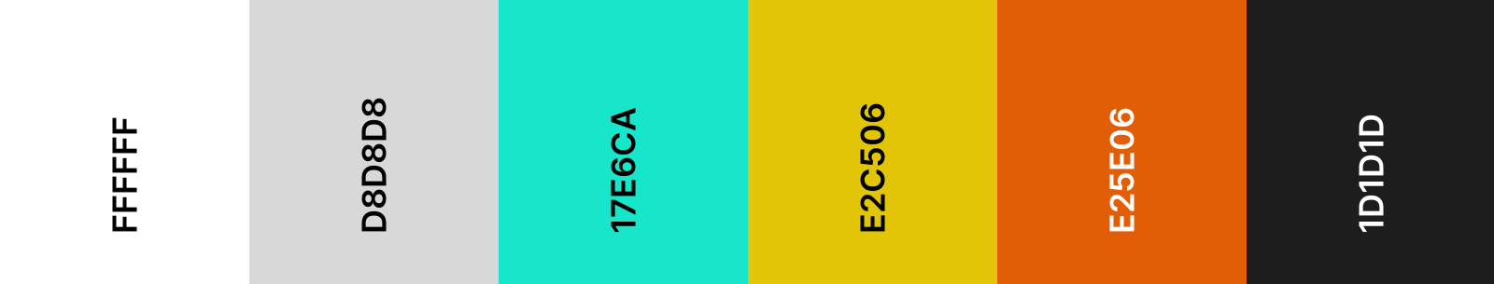

3. Desarrollo

3.1 Roles de usuarios
La aplicación web diferencia 3 usuarios distintos según su estado:
1. Usuarios anónimos: no han iniciado sesión. Pueden visitar todas las páginas de la web con normalidad, pero no pueden hacer uso de la funcionalidad de la reserva hasta que no se loguean en la aplicación
2. Usuarios identificados: han iniciado sesión como un usuario no administrador. Pueden hacer uso de todas las funcionalidades de la web además de poder acceder a su propia área donde pueden consultar sus datos, modificarlos y ver las reservas que tienen realizadas
3. Usuarios administradores: han iniciado sesión como administradores. Poseen control absoluto de la web. Pueden acceder a las mismas funcionalidades que los usuarios identificados, pero su área personal permite añadir, modificar y borrar las habitaciones del hotel y las reservas realizadas por otros usuarios

3.2 Datos de acceso
Usuario de pruebas:
- Usuario: diegosouto2000@gmail.com
- Contraseña: 123
Usuario administrador:
- Usuario: admin
- Contraseña: admin

3.3 Configuración del Hosting
http://monarch.teis48.dewordpress.org/
Hosting: dinahosting
Certificado SSL: lo otorga de forma gratuita Dinahosting generando uno por Let´s Encrypt
Acceso FTP: mediante Filezilla
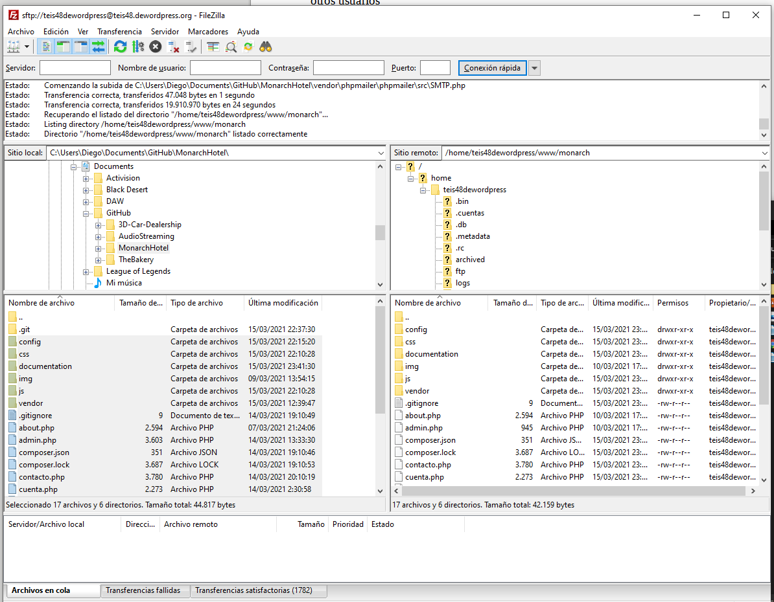

Personalización del .htaccess:
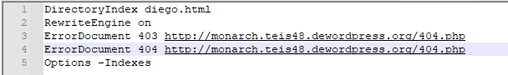

3.4 Almacenamiento de contraseñas
Las contraseñas se almacenan hasheadas en la base de datos

3.4 Configuración de conexión
El usuario y contraseña de la base de datos, así como el usuario y contraseña de la cuenta de correo se almacenan en ficheros xml dentro de /config

4. Esquemas del sistema

- Esquema de la base de datos
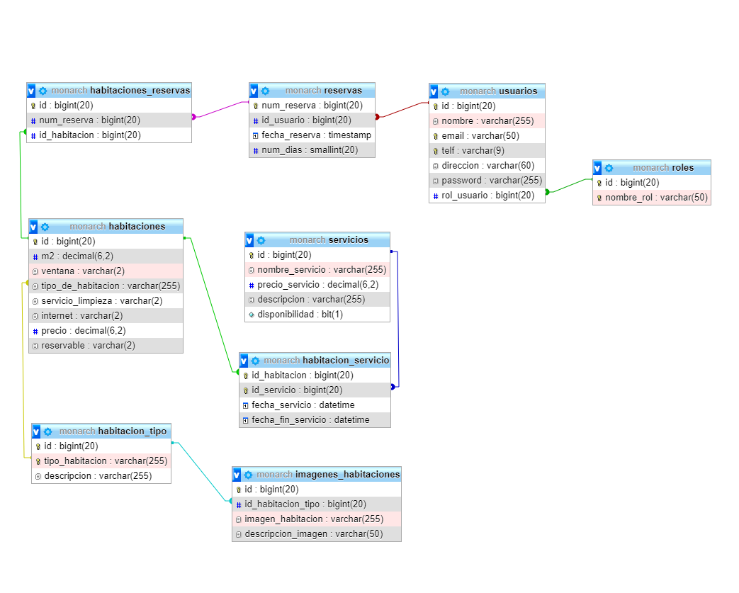

- Sitemap
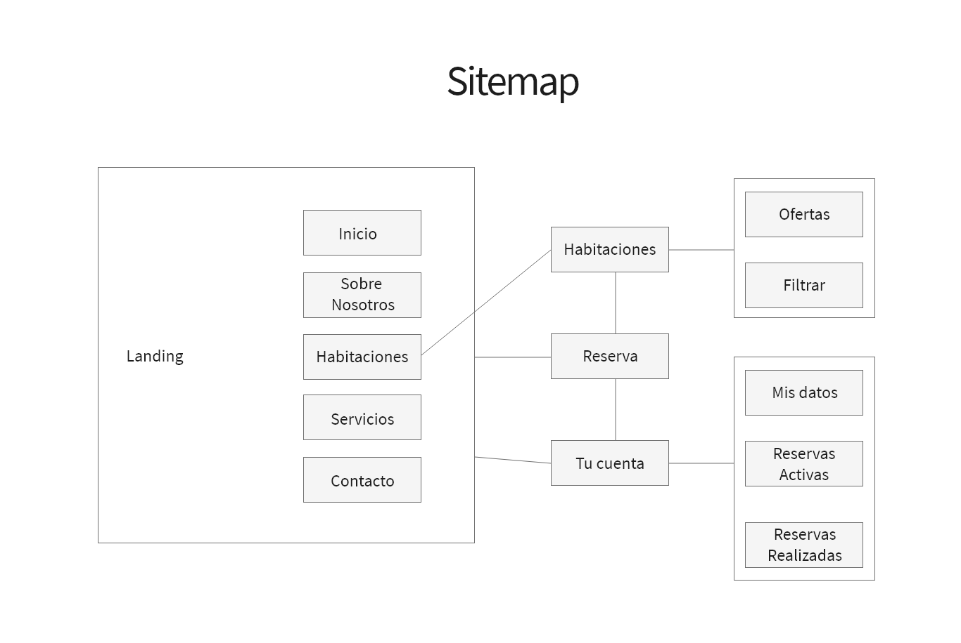

- Mapa de navegación de los usuarios
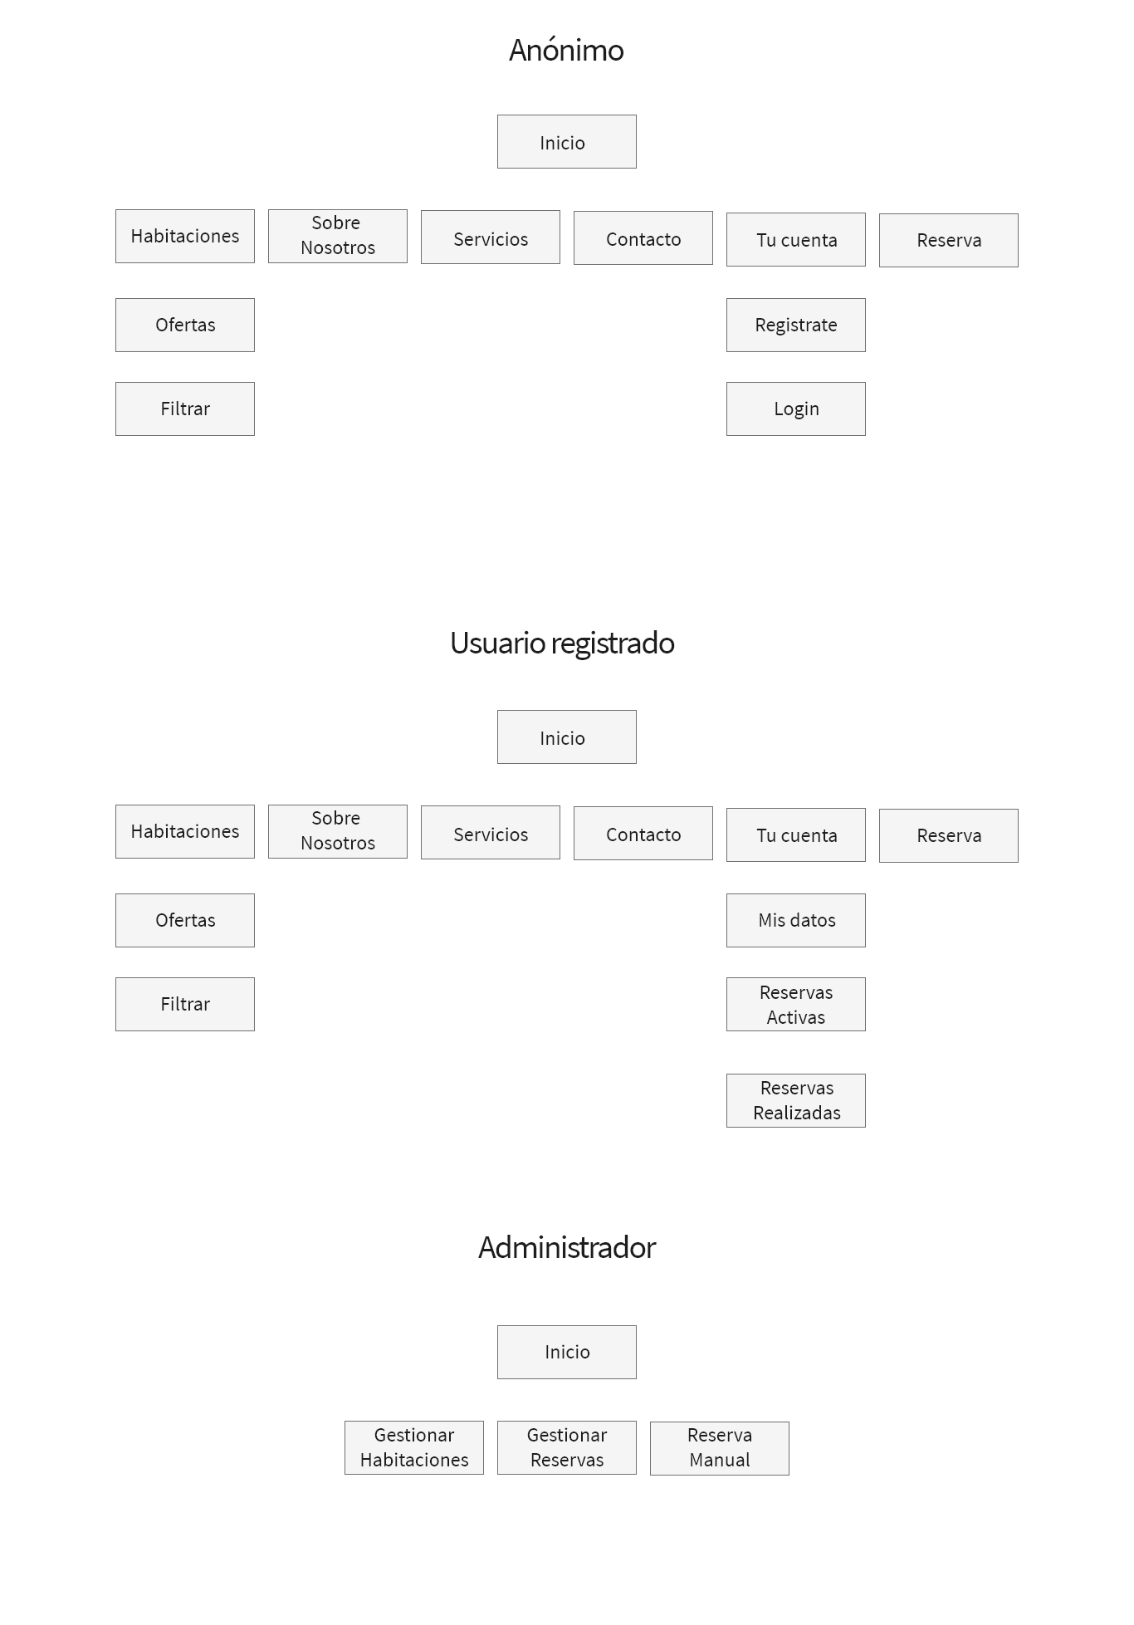

- Modelo Entidad/Relación
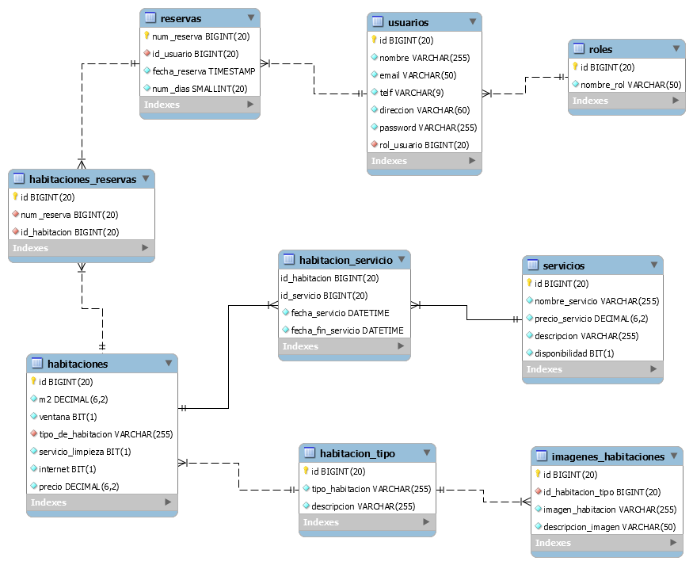

5. Condiciones

5.1 Tecnologías utilizadas en la aplicación
- PHP: para realizar el backend de la web y la gestión de los formularios
- Composer: utilizado para instalar la librería PHPMailer, que permite enviar correos de forma sencilla
- MySQL: para manejar la base de datos utilizada por la web
- Git y GitHub: para control de versiones
- AdobeXD: para diseñar y crear las maquetas de la página web
- Sass: para añadir estilos de forma sencilla a la aplicación

5.2 Aviso legal y términos de uso
En este espacio, el USUARIO, podrá encontrar toda la información relativa a los términos y condiciones legales que definen las relaciones entre los usuarios y nosotros como responsables de esta web. Como usuario, es importante que conozcas estos términos antes de continuar tu navegación. Diego Souto.Como responsable de esta web, asume el compromiso de procesar la información de nuestros usuarios y clientes con plenas garantías y cumplir con los requisitos nacionales y europeos que regulan la recopilación y uso de los datos personales de nuestros usuarios. Esta web, por tanto, cumple rigurosamente con el RGPD (REGLAMENTO (UE) 2016/679 de protección de datos) y la LSSI-CE la Ley 34/2002, de 11 de julio, de servicios de la sociedad de la información y de comercio electrónico.

CONDICIONES GENERALES DE USO
Las presentes Condiciones Generales regulan el uso (incluyendo el mero acceso) de las páginas de la web, integrantes del sitio web de http://monarch.teis48.dewordpress.org/ incluidos los contenidos y servicios puestos a disposición en ellas. Toda persona que acceda a la web, http://monarch.teis48.dewordpress.org/ (“Usuario”) acepta someterse a las Condiciones Generales vigentes en cada momento del portal http://monarch.teis48.dewordpress.org/.

COMPROMISOS Y OBLIGACIONES DE LOS USUARIOS
El Usuario queda informado, y acepta, que el acceso a la presente web no supone, en modo alguno, el inicio de una relación comercial con http://monarch.teis48.dewordpress.org/. De esta forma, el usuario se compromete a utilizar el sitio Web, sus servicios y contenidos sin contravenir la legislación vigente, la buena fe y el orden público.
Queda prohibido el uso de la web, con fines ilícitos o lesivos, o que, de cualquier forma, puedan causar perjuicio o impedir el normal funcionamiento del sitio web. Respecto de los contenidos de esta web, se prohíbe:Su reproducción, distribución o modificación, total o parcial, a menos que se cuente con la autorización de sus legítimos titulares;Cualquier vulneración de los derechos del prestador o de los legítimos titulares;Su utilización para fines comerciales o publicitarios.
En la utilización de la web, http://monarch.teis48.dewordpress.org/, el Usuario se compromete a no llevar a cabo ninguna conducta que pudiera dañar la imagen, los intereses y los derechos de http://monarch.teis48.dewordpress.org/ o de terceros o que pudiera dañar, inutilizar o sobrecargar el portal (indicar dominio) o que impidiera, de cualquier forma, la normal utilización de la web. No obstante, el Usuario debe ser consciente de que las medidas de seguridad de los sistemas informáticos en Internet no son enteramente fiables y que, por tanto http://monarch.teis48.dewordpress.org/ no puede garantizar la inexistencia de virus u otros elementos que puedan producir alteraciones en los sistemas informáticos (software y hardware) del Usuario o en sus documentos electrónicos y ficheros contenidos en los mismos.

MEDIDAS DE SEGURIDAD
Los datos personales comunicados por el usuario a http://monarch.teis48.dewordpress.org/ pueden ser almacenados en bases de datos automatizadas o no, cuya titularidad corresponde en exclusiva a http://monarch.teis48.dewordpress.org/, asumiendo ésta todas las medidas de índole técnica, organizativa y de seguridad que garantizan la confidencialidad, integridad y calidad de la información contenida en las mismas de acuerdo con lo establecido en la normativa vigente en protección de datos.
La comunicación entre los usuarios y http://monarch.teis48.dewordpress.org/ utiliza un canal seguro, y los datos transmitidos son cifrados gracias a protocolos a https, por tanto, garantizamos las mejores condiciones de seguridad para que la confidencialidad de los usuarios esté garantizada.

RECLAMACIONES
http://monarch.teis48.dewordpress.org/ informa que existen hojas de reclamación a disposición de usuarios y clientes. El Usuario podrá realizar reclamaciones solicitando su hoja de reclamación o remitiendo un correo electrónico a diegosouto2000@gmail.com indicando su nombre y apellidos, el servicio y/o producto adquirido y exponiendo los motivos de su reclamación.
El usuario/comprador podrá notificarnos la reclamación, bien a través de correo electrónico a: diegosouto2000@gmail.com, si lo desea adjuntando el siguiente formulario de reclamación: El servicio/producto: Adquirido el día: Nombre del usuario: Domicilio del usuario: Firma del usuario (solo si se presenta en papel): Fecha: Motivo de la reclamación:

PLATAFORMA DE RESOLUCIÓN DE CONFLICTOS
Por si puede ser de tu interés, para someter tus reclamaciones puedes utilizar también la plataforma de resolución de litigios que facilita la Comisión Europea y que se encuentra disponible en el siguiente enlace: http://ec.europa.eu/consumers/odr/

DERECHOS DE PROPIEDAD INTELECTUAL E INDUSTRIAL
En virtud de lo dispuesto en los artículos 8 y 32.1, párrafo segundo, de la Ley de Propiedad Intelectual, quedan expresamente prohibidas la reproducción, la distribución y la comunicación pública, incluida su modalidad de puesta a disposición, de la totalidad o parte de los contenidos de esta página web, con fines comerciales, en cualquier soporte y por cualquier medio técnico, sin la autorización de http://monarch.teis48.dewordpress.org/. El usuario se compromete a respetar los derechos de Propiedad Intelectual e Industrial titularidad de http://monarch.teis48.dewordpress.org/.
El usuario conoce y acepta que la totalidad del sitio web, conteniendo sin carácter exhaustivo el texto, software, contenidos (incluyendo estructura, selección, ordenación y presentación de los mismos) podcast, fotografías, material audiovisual y gráficos, está protegida por marcas, derechos de autor y otros derechos legítimos, de acuerdo con los tratados internacionales en los que España es parte y otros derechos de propiedad y leyes de España. En el caso de que un usuario o un tercero consideren que se ha producido una violación de sus legítimos derechos de propiedad intelectual por la introducción de un determinado contenido en la web, deberá notificar dicha circunstancia a http://monarch.teis48.dewordpress.org/ indicando:
- Datos personales del interesado titular de los derechos presuntamente infringidos, o indicar la representación con la que actúa en caso de que la reclamación la presente un tercero distinto del interesado.
- Señalar los contenidos protegidos por los derechos de propiedad intelectual y su ubicación en la web, la acreditación de los derechos de propiedad intelectual señalados y declaración expresa en la que el interesado se responsabiliza de la veracidad de las informaciones facilitadas en la notificación

ENLACES EXTERNOS
Las páginas de la web http://monarch.teis48.dewordpress.org/, podría proporcionar enlaces a otros sitios web propios y contenidos que son propiedad de terceros. El único objeto de los enlaces es proporcionar al Usuario la posibilidad de acceder a dichos enlaces. http://monarch.teis48.dewordpress.org/ no se responsabiliza en ningún caso de los resultados que puedan derivarse al Usuario por acceso a dichos enlaces.
Asimismo, el usuario encontrará dentro de este sitio, páginas, promociones, programas de afiliados que acceden a los hábitos de navegación de los usuarios para establecer perfiles. Esta información siempre es anónima y no se identifica al usuario.
La Información que se proporcione en estos Sitios patrocinado o enlaces de afiliados está sujeta a las políticas de privacidad que se utilicen en dichos Sitios y no estará sujeta a esta política de privacidad. Por lo que recomendamos ampliamente a los Usuarios a revisar detalladamente las políticas de privacidad de los enlaces de afiliado.
El Usuario que se proponga establecer cualquier dispositivo técnico de enlace desde su sitio web al portal http://monarch.teis48.dewordpress.org/ deberá obtener la autorización previa y escrita de http://monarch.teis48.dewordpress.org/ El establecimiento del enlace no implica en ningún caso la existencia de relaciones entre http://monarch.teis48.dewordpress.org/ y el propietario del sitio en el que se establezca el enlace, ni la aceptación o aprobación por parte de http://monarch.teis48.dewordpress.org/ de sus contenidos o servicios

POLÍTICA DE COMENTARIOS
En nuestra web y se permiten realizar comentarios para enriquecer los contenidos y realizar consultas. No se admitirán comentarios que no estén relacionados con la temática de esta web, que incluyan difamaciones, agravios, insultos, ataques personales o faltas de respeto en general hacia el autor o hacia otros miembros. También serán suprimidos los comentarios que contengan información que sea obviamente engañosa o falsa, así como los comentarios que contengan información personal, como, por ejemplo, domicilios privado o teléfonos y que vulneren nuestra política de protección de datos.
Se desestimará, igualmente, aquellos comentarios creados sólo con fines promocionales de una web, persona o colectivo y todo lo que pueda ser considerado spam en general.
No se permiten comentarios anónimos, así como aquellos realizados por una misma persona con distintos apodos. No se considerarán tampoco aquellos comentarios que intenten forzar un debate o una toma de postura por otro usuario.

EXCLUSIÓN DE GARANTÍAS Y RESPONSABILIDAD
El Prestador no otorga ninguna garantía ni se hace responsable, en ningún caso, de los daños y perjuicios de cualquier naturaleza que pudieran traer causa de:
- La falta de disponibilidad, mantenimiento y efectivo funcionamiento de la web, o de sus servicios y contenidos;
- La existencia de virus, programas maliciosos o lesivos en los contenidos;
- El uso ilícito, negligente, fraudulento o contrario a este Aviso Legal;
- La falta de licitud, calidad, fiabilidad, utilidad y disponibilidad de los servicios prestados por terceros y puestos a disposición de los usuarios en el sitio web.
- El prestador no se hace responsable bajo ningún concepto de los daños que pudieran dimanar del uso ilegal o indebido de la presente página web.

LEY APLICABLE Y JURISDICCIÓN
Con carácter general las relaciones entre http://monarch.teis48.dewordpress.org/ con los Usuarios de sus servicios telemáticos, presentes en esta web se encuentran sometidas a la legislación y jurisdicción españolas y a los tribunales.

CONTACTO
En caso de que cualquier Usuario tuviese alguna duda acerca de estas Condiciones legales o cualquier comentario sobre el portal http://monarch.teis48.dewordpress.org/, por favor diríjase a diegosouto2000@gmail.com
De parte de Diego Souto te agradecemos el tiempo dedicado en leer este Aviso Legal

5.3 Política de privacidad
TÉRMINOS Y CONDICIONES GENERALES DE PRESTACIÓN DE SERVICIOS
1. Datos identificativos del titular
La titularidad de este sitio web, http://monarch.teis48.dewordpress.org/, la ostenta:
Diego Souto (en adelante Monarch), con número o código de identificación fiscal e inscrita en registro y cuyos datos de contacto son:
diegosouto2000@gmail.com
Este documento (así como todo otro documentos que aquí se mencionen) regula las condiciones por las que se rige el uso del sitio web http://monarch.teis48.dewordpress.org/ y la compra o adquisición de servicios en el mismo. A efectos de estas Condiciones se entiende que la actividad que Diego Souto desarrolla a través del Sitio Web comprende la realización de los siguientes servicios:
Reservas en nuestro hotel

Además de leer las presentes Condiciones, antes de acceder, navegar y/o usar esta página web, el usuario ha de haber leído el Aviso Legal y las Condiciones Generales de Uso, incluyendo, la política de cookies, y la política de privacidad y de protección de datos.

Al utilizar este Sitio Web o al hacer y/o solicitar la adquisición de un servicio a través del mismo el Usuario consiente quedar vinculado por estas Condiciones y por todo lo anteriormente mencionado, por lo que si no está de acuerdo con todo ello, no debe usar este Sitio Web.
Asimismo, se informa que estas Condiciones podrían ser modificadas. El Usuario es responsable de consultarlas cada vez que acceda, navegue y/o use el Sitio Web ya que serán aplicables aquellas que se encuentren vigentes en el momento en que se solicite la adquisición de los servicios.

Para todas las preguntas que el Usuario pueda tener en relación con las Condiciones puede ponerse en contacto con el titular utilizando los datos de contacto facilitados más arriba o utilizando el formulario de contacto.
2. El usuario
El acceso, la navegación y uso del Sitio Web, confiere la condición de usuario, por lo que se aceptan, desde que se inicia la navegación por el Sitio Web, todas las Condiciones aquí establecidas, así como sus ulteriores modificaciones, sin perjuicio de la aplicación de la correspondiente normativa legal de obligado cumplimiento según el caso.
El Usuario asume su responsabilidad de un uso correcto del Sitio Web. Esta responsabilidad se extenderá a:
- Hacer uso de este Sitio Web únicamente para realizar consultas y compras o adquisiciones legalmente válidas.
- No realizar ninguna compra falsa o fraudulenta.
- Facilitar datos de contacto veraces y lícitos, por ejemplo, dirección de correo electrónico, dirección postal y/u otros datos.
El Usuario declara ser mayor de 18 años y tener capacidad legal para celebrar contratos a través de este Sitio Web.
El Sitio Web está dirigido principalmente a Usuarios residentes en España. Monarch no asegura que el Sitio Web cumpla con legislaciones de otros países, ya sea total o parcialmente.

3. Aplicabilidad de las condiciones generales

Estas condiciones se aplican a todas las cotizaciones, ofertas, actividades, acuerdos y entregas de servicios por o en nombre de Monarch. La desviación de estas condiciones sólo es posible si las partes así lo han acordado explícitamente por escrito.
El acuerdo siempre contiene obligaciones de esfuerzo para el proveedor de servicios, sin obligaciones de resultado.
4. Objeto

Las presentes condiciones tienen por objeto regular los términos contractuales para la prestación de los Servicios y la contraprestación debida por el usuario a Monarch, así como la utilización del Servicio por éste. La prestación de los Servicios se llevará a cabo a mediante la obtención, disposición, organización, empleo y gestión por parte de Monarch de los recursos técnicos, humanos y operativos necesarios al efecto y, siempre y en todo caso, como contraprestación a los precios vigentes en cada momento.
Las condiciones comerciales de este servicio y las ofertas que eventualmente puedan llevarse a cabo por Monarch siempre aparecen en la página http://monarch.teis48.dewordpress.org/, por lo que pueden ser consultadas, archivadas o impresas.
Monarch proporciona a los usuarios diversos servicios de:
Reservas en nuestro hotel
El contenido y el alcance de los servicios se rigen por los acuerdos contractuales respectivos, además, exclusivamente de acuerdo con las funcionalidades del servicio descrito en la celebración del contrato en http://monarch.teis48.dewordpress.org/.

5. Condiciones de acceso y compra

El acceso al Portal de Monarch es libre y atribuye a quien lo realiza la condición de Usuario, independientemente del posterior uso de los servicios ofrecidos.
El Usuario deberá registrarse con el objeto de comprar en nuestra tienda debiendo proceder a la cumplimentación de un formulario, lo que comportará asignar unas credenciales personales compuestas por un identificador único (que será la dirección de correo electrónico) y una contraseña, cuya conservación y custodia dependerá exclusivamente del Usuario, quien deberá operar con ellas con la diligencia debida. Por lo tanto, no utilizará otras claves que no sean las suyas, con el objeto de suplantar a otros Usuarios en la utilización de http://monarch.teis48.dewordpress.org/.
La adquisición de los servicios en http://monarch.teis48.dewordpress.org/ sólo podrá hacerse por usuarios mayores de dieciocho (18) años, que deberán seguir los pasos e instrucciones que acompañarán todo el proceso de compra, consistentes, a modo meramente enunciativo:
(i) Cumplimentación del formulario de alta o el de identificación de usuarios previamente registrados;
(ii) Visualización en pantalla del resumen del pedido, condiciones de entrega y gastos – en su caso – de envío;
(iii) Aceptación de condiciones de compra, lo cual supone la lectura, comprensión y aceptación irrevocable de todas y cada una de las presentes Condiciones Generales, así como en su caso, de las Condiciones Particulares existentes

6. Precios
Los precios indicados en las ofertas, presupuestos y facturas incluyen los impuestos que legalmente corresponden, salvo pacto en contrario.
Por lo que se refiere a los precios de la prestación de servicios, las partes podrán acordar un precio fijo cuando se celebre el acuerdo.
Si no se ha acordado un precio fijo, la tarifa en relación con el servicio puede determinarse en función de las horas realmente empleadas. La tarifa se calculará de acuerdo con las tarifas horarias habituales de Monarch, aplicables durante el período en que realice el trabajo, a menos que se haya acordado una tarifa horaria diferente.
Si no se acuerda ninguna tarifa en función de las horas realmente empleadas, se acordará un precio orientativo para el servicio, en virtud del cual Monarch tendrá derecho a desviarse de éste hasta un 10%. Si el precio objetivo es superior en más de un 10%, el prestador de servicios debe informar al usuario a su debido tiempo por qué se justifica un precio más alto. En ese caso, el usuario tendrá derecho a cancelar una parte del pedido que supere el precio recomendado más un 10%.
Los precios podrán ser revisados por Monarch anualmente de conformidad con la variación al alza del IPC del año anterior.

7. Pago
Las facturas deben pagarse dentro de los 30 días siguientes a la emisión de la factura, a menos que las partes hayan acordado lo contrario o que en la factura se indique otra forma de pago. En caso de devolución, demora o impago de los recibos, Monarch podrá suspender total o parcialmente los Servicios o impedir la contratación de nuevos Servicios
Si transcurridos 30 días desde la emisión de las facturas el usuario no manifestara, por cualquier medio que acredite su recepción, su disconformidad con el contenido de la misma, se entenderá que dichas facturas son correctas, no aceptando Monarch ninguna reclamación transcurrido dicho período.
El usuario da su consentimiento expreso para que Monarch ponga a su disposición, por medios electrónicos y vía telemática, las facturas. El usuario podrá en todo momento ejercer su derecho a recibir las facturas en soporte papel, dirigiéndose por escrito a Monarch.
Además, el retraso en el pago por un período superior a 1 mes o la suspensión temporal de servicios en dos ocasiones por mora en el pago, darán derecho a Monarch a la interrupción definitiva de los servicios y la correspondiente resolución del contrato, previa notificación con 15 días de antelación, pudiendo solicitar, en su caso, la indemnización por cancelación anticipada de estas Condiciones Generales y el abono de los daños y perjuicios que se pudieran ocasionar como consecuencia de su incumplimiento.
Toda factura vencida y pendiente de pago podrá devengar, desde la fecha en que debió ser abonada, interés de demora al tipo legal de referencia más 2 puntos porcentuales.

8. Medios de pago

Los medios de pago aceptados son:
Pago con tarjeta de crédito o débito. Nos reservamos el derecho de NO aceptar ciertos pagos con determinadas tarjetas de crédito.
Pago mediante PayPal.

9. Derecho de desistimiento

El usuario podrá ejercer el derecho de desistimiento del presente Contrato sin necesidad de justificación ni penalización, tan solo en los casos en los que se cumplan todos y cada uno de los siguientes requisitos:
- que el usuario tenga la consideración de consumidor o usuario tal y como define la legislación vigente en materia de Defensa de Consumidores y Usuarios;
- que los servicios no hayan sido completamente ejecutados; y
- que este derecho sea ejercido por el usuario durante el periodo de desistimiento, que se corresponde con un plazo de 14 días naturales desde la fecha de celebración del contrato.
A tal efecto, se considera consumidor o usuario la persona física que actúen con un propósito ajeno a su actividad comercial, empresarial, oficio o profesión.
El usuario no tendrá derecho de desistimiento en aquellos supuestos en los que no pueda ser catalogado como consumidor. Tampoco será aplicable, atendiendo a las excepciones recogidas en la legislación vigente, como son:
- servicios que hayan sido completamente ejecutados;
- se trate de servicios personalizados en base a las especificaciones del usuario;
- servicios de suministro de contenido digital;
- servicios de alojamiento para fines distintos del de servir de vivienda, transporte de bienes, alquiler de vehículos, comida o servicios relacionados con actividades de esparcimiento, si los contratos prevén una fecha o un periodo de ejecución específicos.
10. Servicio de atención al usuario

Monarch dispone de un servicio de atención al usuario para que el usuario pueda gestionar sus reclamaciones, dudas, o pueda solicitar garantías y ejecutar el derecho de desistimiento.
El usuario puede dirigir sus quejas, reclamaciones o solicitudes de información al Servicio de Atención al Cliente de Monarch, utilizando para ello cualquiera de las siguientes vías:
- Enviando un correo electrónico a diegosouto2000@gmail.com
- Llamando al teléfono , ()
- Rellenando el formulario disponible en el apartado “Servicio de atención al cliente”
Todas las dudas y especialmente las quejas y sugerencias serán atendidas a la mayor rapidez, sin sobrepasar en ningún caso los plazos que establezca la legislación vigente.
Asimismo, tendrá constancia de las mismas mediante la entrega de un justificante por escrito, en papel o en cualquier otro soporte duradero.

11. Garantías

De conformidad con el Real Decreto Legislativo 1/2007 de 16 de noviembre que aprueba el texto de la Ley General para la Defensa de los Consumidores y Usuarios, Monarch se obliga a realizar una prestación de servicios conforme con el contrato celebrado, y a responder de cualquier falta de conformidad.

12. Medios técnicos para corregir errores
Se pone en conocimiento del Usuario que en caso de que detecte que se ha producido un error al introducir datos necesarios para procesar su solicitud de compra en el Sitio Web, podrá modificar los mismos poniéndose en contacto con Monarch utilizando los datos de contacto facilitados en la cláusula primera (Información general) . Asimismo, estas informaciones también podrían subsanarse por el Usuario a través de su espacio personal de conexión al Sitio Web.
En cualquier caso, el Usuario, tiene acceso al espacio, carrito, o cesta donde se van anotando sus solicitudes de compra y puede hacer modificaciones.
De igual forma, se remite al Usuario a consultar el Aviso Legal y Condiciones Generales de Uso para recabar más información sobre cómo ejercer su derecho de rectificación según lo establecido en la Ley Orgánica 3/2018, de 5 de diciembre, de Protección de Datos Personales y garantía de los derechos digitales.

13. Protección de datos personales

Diego Souto, es el Responsable del tratamiento de los datos personales del usuario y le informa que estos datos serán tratados de conformidad con lo dispuesto en la Ley Orgánica 3/2018, de 5 de diciembre, de Protección de Datos Personales y garantía de los derechos digitales (LOPD) y el Reglamento (UE) 2016/679 de 27 de abril de 2016 (RGPD) relativo a la protección de las personas físicas en lo que respecta al tratamiento de datos personales y a la libre circulación de estos datos, por lo que se le facilita la siguiente información del tratamiento:

Fin del tratamiento:
Mantener una relación comercial con el usuario.
Datos recogidos:
Los datos personales recogidos en este sitio son los siguientes:
- Apertura de la cuenta: al crear la cuenta del usuario, su nombre, apellidos, número de teléfono, dirección postal,
- Login: cuando el usuario se conecta a la página web, registra, en particular, su apellido, nombre, datos de acceso, datos de uso, ubicación y datos de pago.
- Perfil: la utilización de los servicios prestados en el sitio web permite introducir un perfil, que puede incluir una dirección y un número de teléfono.
- Pago: como parte del pago de los servicios ofrecidos en el sitio web, se registran los datos financieros relativos a la cuenta bancaria o tarjeta de crédito del usuario.
- Comunicación: cuando el sitio web se utiliza para comunicarse con otros miembros, los datos relativos a las comunicaciones del usuario se almacenan temporalmente.
- Cookies: Las cookies se utilizan cuando se utiliza el sitio. El usuario tiene la posibilidad de desactivar las cookies desde la configuración de su navegador.
Uso de los datos personales
La finalidad de los datos personales recogidos de los usuarios es poner a su disposición los servicios del sitio web, mejorarlos y mantener un entorno seguro. Más específicamente, los usos son los siguientes:
- acceso y uso del sitio web por parte del usuario;
- gestión del funcionamiento y optimización de la página web;
- organización de las condiciones de uso de los Servicios de Pago;
- verificación, identificación y autenticación de los datos transmitidos por el usuario;
- propuesta al usuario de la posibilidad de comunicarse con otros usuarios del sitio web;
- implementación de la asistencia al usuario;
- personalización de los servicios mediante la visualización de anuncios en función del historial de navegación del usuario, según sus preferencias;
- prevención y detección de fraudes, gestión de malware (software malicioso) y de incidentes de seguridad;
- gestión de posibles conflictos con los usuario;
- el envío de información comercial y publicitaria, según las preferencias del usuario.
Compartir datos personales con terceros
Los datos personales pueden ser compartidos con terceros en los siguientes casos:
- cuando el usuario utiliza los servicios de pago, para la implementación de estos servicios, el sitio web está en contacto con terceras entidades bancarias y financieras con las que ha celebrado contratos;
- cuando el usuario publica información de acceso público en las áreas de comentarios gratuitos del sitio web;
- cuando el usuario autoriza al sitio web de un tercero a acceder a sus datos;
- cuando el sitio web utilice los servicios de los proveedores de servicios para proporcionar servicios de apoyo al usuario, publicidad y pago. Estos proveedores de servicios tienen un acceso limitado a los datos del usuario, en el contexto de la prestación de estos servicios, y tienen la obligación contractual de utilizarlos de conformidad con las disposiciones de la normativa aplicable sobre protección de datos personales;
- si así lo exige la ley, el sitio web puede transmitir datos para presentar reclamaciones contra el sitio web y cumplir con los procedimientos administrativos y judiciales;
Seguridad y confidencialidad
El sitio web aplica medidas organizativas, técnicas, de software y físicas en materia de seguridad digital para proteger los datos personales contra la alteración, destrucción y acceso no autorizados. Sin embargo, cabe señalar que Internet no es un entorno completamente seguro y que el sitio web no puede garantizar la seguridad de la transmisión o el almacenamiento de la información en Internet.
Implementación de los derechos de los usuarios
De acuerdo con la normativa aplicable a los datos de carácter personal, los usuarios tienen los siguientes derechos, que pueden ejercitar dirigiendo su solicitud al correo electrónicodiegosouto2000@gmail.com.
Derecho a retirar el consentimiento en cualquier momento.
Derecho de acceso, rectificación, portabilidad y supresión de sus datos y a la limitación u oposición a su tratamiento.
Derecho a presentar una reclamación ante la autoridad de control (agpd.es) si considera que el tratamiento no se ajusta a la normativa vigente.

14. Idioma del contrato

Estas condiciones generales de venta están redactadas en castellano. En caso de que se traduzcan a una o varias lenguas extranjeras, prevalecerá el texto en castellano en caso de litigio.
15. Legislación aplicable

Estas Condiciones Generales se rigen por la ley española. Las partes se someten, a su elección, para la resolución de los conflictos y con renuncia a cualquier otro fuero, a los juzgados y tribunales del domicilio del usuario.

6. Presupuestos
- Precio del hosting + dominio (dinahosting primer año): 26€ + 15€ = 31€
- Costes del desarrollo: 3000€
- Mantenimiento anual: 310€
- Material audiovisual: 1000€
- Contratación de pasarela de pago: 100€ mes

Coste total (primer año): 5.341€

7. Conclusiones y Líneas futuras
Este proyecto me ha servido para relacionar habilidades de desarrollo web que he adquirido durante el ciclo de DAW; he pasado por todos los procesos de desarrollo: desde el diseño y maquetación de la página web pensando en las funcionalidades, la programación del mismo y la puesta en producción en un servidor real con la configuración añadida que esto conlleva.
En líneas futuras queda mucho por hacer y mejorar, puesto que algunas de las funcionalidades de la aplicación se han quedado atrás por falta de tiempo (como añadir servicios adicionales a las habitaciones) y aún queda mucho espacio para mejora: en especial me gustaría añadir consultas con ajax para darle dinamismo a la web en un futuro.

8. Bibliografía
Stackoverflow
W3schools
codepen.io
php.net
bitrepository
jsfiddle.net
getcomposer.org
000webhost.com
sitepoint.com
formget.com

